Happing, 21.10.2023

Pokalschiessen bei den Happinger Schützen

Die Happinger Schützen veranstalteten am Freitag im Landgasthof Happinger Hof das traditionelle Pokalschiessen.
Die drei besten Schüsse auf die Pokalscheiben gab Herbert Spornraft ab. Den 2. Platz erreichte die Happinger Schützenmeisterin Stefanie Hauser und Dritter wurde Hans Schramm.
Der Sportleiter Andreas Franke überreichte die Preise.
Die Sieger erhielten jeweils ein mit Süßigkeiten gefülltes Weißbierglas.

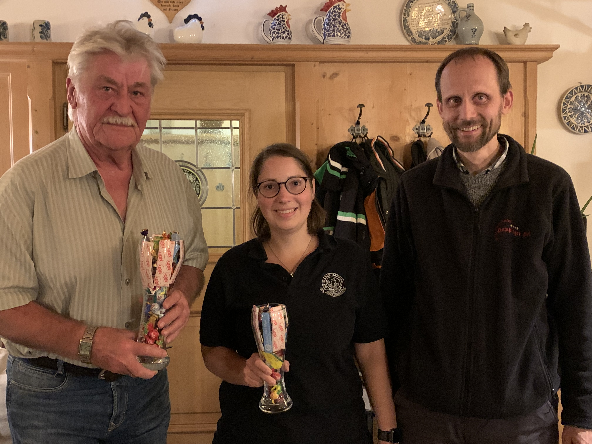
Foto (von links): Pokalsieger Herbert Spornraft, 2. Platz Stefanie Hauser und Sportleiter Andreas Franke

gez. Markus Beer
2. Schriftführer

